Математика. Тема уроку: Креслення відрізка більшого від даного. Математичний диктант.
Хід уроку
- Мотивація навчальної діяльності. Повідомлення теми і мети уроку Контроль, корекція і закріплення знань
- Усні обчислення
- Чітко називаючи числа, полічити від 10 до 20.
- Чітко називаючи числа, полічити в зворотному порядку.
- Порахувати від 12 до 18, від 15 до 10, від 11 до 17.
- Назвати сусідів чисел 15, 18, 6, 2, 17, 12.
- Гра «Доповни ряд»
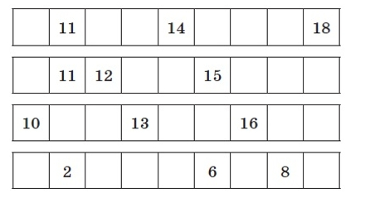

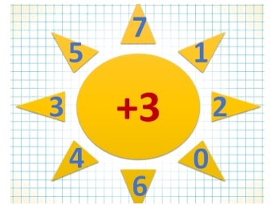
- Робота з математичним віялом

3+3=6 1+3=4 6+3=9
5+3=8 2+3=5 4+3=7
7+3=10 0+3=3
- Каліграфічна хвилинка
– Каліграфічно пропишемо у рядочок число 11 і на наступному рядочку число 10.
- Віршовані задачі
- Скачуть жабки:
— Ква-ква-ква!
Ой, яка м’яка трава!
Тут — сімнадцять, а там — дві.
Скільки разом їх в траві? (17 + 2 = 19)
- Каже мати-квочка:
— В мене дванадцять синочків
І чотири дочки.
Скільки ж діток в квочки? (12 + 4 = 16)
- Бігло до річки одинадцять каченят.
А на шість більше — курчат.
Дуже вони захотіли попити.
Скільки курчат? Нумо лічити! (11 + 6 = 17).
- У живім куточку в школі
Є 7 рибок у воді.
Ще одну додасть Микола.
Скільки буде риб тоді? (7+1=8)
- Посадив ведмідь в лісочку
6 берізок, 2 дубочки.
Рахувати сам не вмів
І зозулю попросив.
Почала вона літати,
Почала вона кувати,
Та не може полічить.
Ану ж, ви, допоможіть! (6+2=8)
- Молодці, виконали завдання зайчика!
- Робота над темою уроку
- Математичний диктант
– Пригадайте, якщо треба знайти суму, яку дію виконуємо? Як називаються компоненти при додаванні? (додавання, перший доданок другий доданок і сума)
– А якщо знаходимо різницю? Як називаються компоненти при відніманні? (віднімання зменшуване від’ємник різниця)
* знайди суму чисел 12 і 8 (20)
* знайти різницю чисел 19 і 3 (16)
* перший доданок 13, другий 4. Знайди суму. (17)
* зменшуване 15, від’ємник 2. Знайди різницю. (13)
– звіримо з дошкою.
– Вовчику сподобалось, як ви працюєте самостійно.
Фізкультхвилинка
Всі піднесли руки –раз!
На носках стоїть весь клас,
Два – присіли, руки вниз,
На сусіда подивись.
Раз! – і вгору,
Щоб нічого не боліло
1,2,3,4 – набираємося сили.
- Гра «Яка іграшка з якої коробки?»
– Відступили він написаного вниз одну клітинку і записуємо перший приклад…
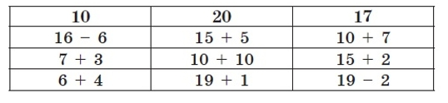
- Креслення відрізків
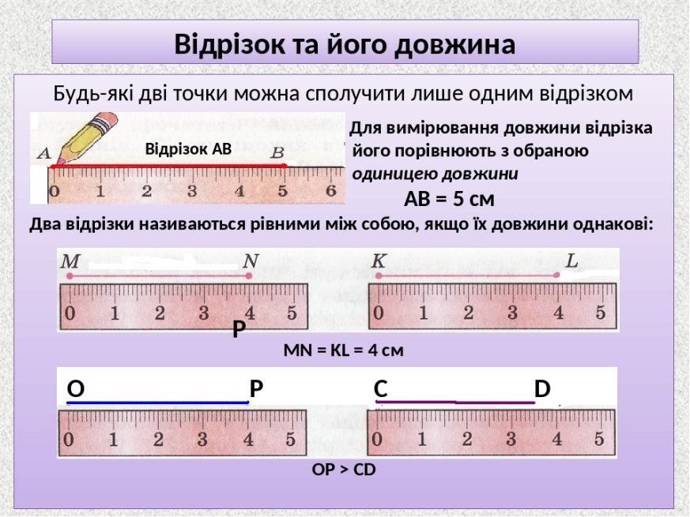
- Що таке відрізок? (Відрізок – це дві точки з’єднані частиною прямої)
- А скільки в 1 дм сантиметрів? (10см)
- Так от, нам необхідно накреслити відрізок довжиною в 1дм і 1 см. Ми сказали, що 1 дм це 10 см, та щє 1 см скільки буде? (11 см). Отже наш відрізок має бути 11 сантиметрів.
- Позначаємо точкою початок відрізка, прикладаємо до неї лінійку з позначкою 0, виміряємо 11 см, позначаємо точкою кінець відрізка, міцно тримаючи лінійку з’єднуємо олівцем уздовж лінійки 2 точки.
- А тепер накресліть відрізок котрий буде коротший за той, що ви накреслили. Коротший, це буде більший чи менший? (менший)
- Який відрізок ви накреслите? (5 см, 10 см, 7, см…)
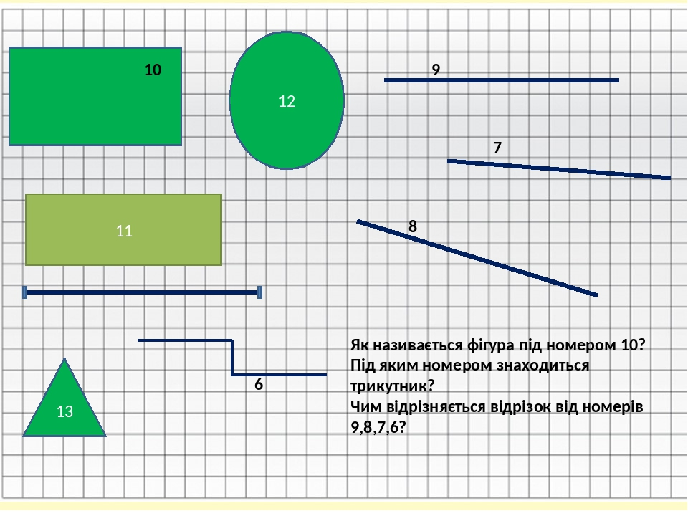
- Додаткове завдання

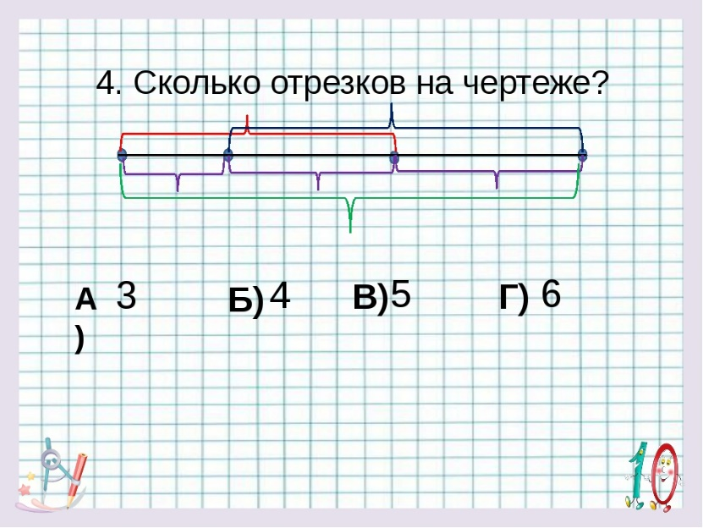

iry_na_zigulia1101@ukr.net

